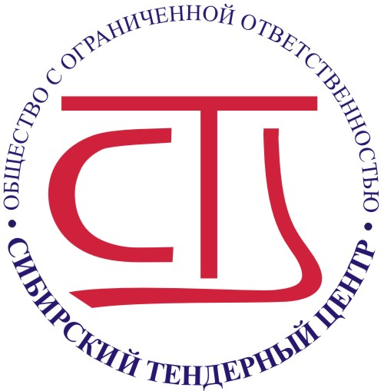  Общество с ограниченной ответственностью  «Сибирский Тендерный Центр»  656056, Алтайский край, г. Барнаул, ул, Пушкина 38, 3-й этаж  Тел/факс:(3852) 63-17-37, 28-96-65  Е-mail: sibtender@bk.ru / www.sibtender.com  ИНН/КПП 2223047888/222501001 р/с 40702810300000017559  к/с 30101810600000000754 БИК 040173754  Закрытое акционерное общество Коммерческий банк «Зернобанк» (АКБ «Зернобанк»)  «17» мая 2010 года № 17/1 | Руководителям организаций  (по списку)

Уважаемые коллеги!
ООО «Сибирский тендерный центр» как официальный региональный партнер ЗАО «СБЕРБАНК-АСТ» (лицензионный договор на право оказания услуг по обучению заказчиков и поставщиков №2010-0705-11 от 7 мая 2010 г.)
«17-18» июня 2010 года
проводит двухдневный научно – практический семинар на тему:
ОБУЧЕНИЕ УЧАСТНИКОВ РАЗМЕЩЕНИЯ ЗАКАЗА МЕТОДИКЕ ПРОВЕДЕНИЯ ТОРГОВ
НА ЭЛЕКТРОННОЙ ТОРГОВОЙ ПЛОЩАДКЕ
ЗАО «СБЕРБАНК – АВТОМАТИЗИРОВАННАЯ СИСТЕМА ТОРГОВ»

ТРЕБОВАНИЯ ГЛАВЫ 3.1 ЗАКОНА № 94-ФЗ ОТ 21 ИЮЛЯ 2005 ГОДА

Цель семинара: информирование сотрудников организаций и учреждений, непосредственно работающих на Электронной – торговой площадке, а именно начальников отделов и ведущих специалистов, об актуальных изменениях в законодательстве, регламентирующем область размещения государственных и муниципальных заказов при проведении открытых аукционов в электронной форме, вступающих в силу с 1 июля 2010 года
Семинар посвящен обучению методике работы на электронной торговой площадке ЗАО “Сбербанк-АСТ», получению практических навыков работы участника размещения заказа (поставщика) в системе электронных торгов при подготовке и проведении открытых аукционов в электронной форме, а также актуальным изменениям в законодательстве, регламентирующем область размещения государственных и муниципальных заказов при проведении открытых аукционов в электронной форме.
Программа семинара предусматривает уникальную возможность овладения методикой подготовки и проведения торгов на основе учебной электронной площадки ЗАО «Сбербанк-АСТ». Учебная электронная площадка:
- разработана высококвалифицированными специалистами – практиками ЗАО «Сбербанк - Автоматизированная Система Торгов»;
- полностью воспроизводит все особенности работы электронной торговой системы «Сбербанк-АСТ»;
- позволяет в минимальный срок получить все необходимые практические навыки по работе на электронной торговой площадке ЗАО «Сбербанк-АСТ»;
С 1 июля 2010 года размещение государственного заказа путем проведения открытого аукциона в электронной форме будет производиться исключительно в порядке, предусмотренным Федеральным законом от 21 июля 2005 года № 94-ФЗ «О размещении заказов на поставки товаров, выполнение работ, оказание услуг для государственных и муниципальных нужд» (Глава 3.1. Размещение заказа путем проведения открытого аукциона в электронной форме) в редакции Федерального закона от 8 мая 2009 года № 93-ФЗ.
Программа семинара предусматривает рассмотрение следующих тем:
В рамках первого дня научно - практического семинара:
Тема 1. Правовое регулирование размещения государственного заказа на федеральные нужды.
- Понятие и особенности новой процедуры организации и проведения открытого аукциона в электронной форме (Глава 3.1. Федерального закона от 21.07.2005 № 94-ФЗ (ред. от 17.07.2009) «О размещении заказов на поставки товаров, выполнение работ, оказание услуг для государственных и муниципальных нужд» (принят ГД ФС РФ 08.07.2005) (с изм. и доп. вступающими в силу с 23.08.2009);
- Специфика проведения открытого аукциона в электронной форме. Новое в процедуре.
Тема 2. Электронный документооборот и использование ЭЦП.
В рамках второго дня научно - практического семинара:
Тема 3. Порядок организации участия в торгах на электронной торговой площадке ЗАО «Сбербанк-АСТ».
- Курс практических занятий на учебной электронной площадке ЗАО «Сбербанк-АСТ»

Лекторы - высококвалифицированные аккредитованные специалисты-практики:

Сафронова Наталья Александровна, руководитель аналитико-правового отдела Сибирского тендерного центра, член Совета Алтайского регионального отделения Межрегиональной общественной организации «Гильдия отечественных специалистов по государственному и муниципальному заказам», преподаватель по программе "Управление государственными и муниципальными заказами" в Алтайском государственном техническом университете им. И.И. Ползунова
Жученко Дмитрий Сергеевич, ведущий специалист, администратор электронной торговой системы, член Межрегиональной общественной организации «Гильдия отечественных специалистов по государственному и муниципальному заказам», преподаватель по программе "Управление государственными и муниципальными заказами" в Алтайском государственном техническом университете им. И.И. Ползунова, аккредитованный преподаватель ЗАО «Сбербанк-АСТ».

По окончании научно - практического семинара участник получает номерной
Сертификат установленного образца ЗАО «Сбербанк-АСТ».
Место проведения семинара: г.Барнаул
1-й день – г. Барнаул, ул.Пушкина, 38, оф.303, конференц-зал «Сибирского тендерного
центра»
2-й день - г. Барнаул, ул. 80 Гвардейский Дивизии, 31/Горно-Алтайская, 17, «Алтайский
промышленно-экономический колледж», ауд. 303 (компьютерный класс)
Время проведения семинара: 17-18 июня 2010 года с 10-00 до 17 00
Стоимость за одного участника семинара: 9200 рублей
Форму заявки на участие в семинаре Вы сможете найти на сайте www.sibtender.com
Дата окончания регистрации участников семинара «10» июня 2010 года, в 14-00 (время
местное)

В стоимость семинара входит: комплект раздаточных материалов, кофе-пауза, обед.
Контактные лица семинара:
Попова Татьяна Владимировна, Голубчикова Наталья Дмитриевна
Контактный телефон: (3852) 63-63-73, 289-664, 289-665
E-mail: sibtender@bk.ru

Будем рады видеть Вас на семинаре!

С уважением,
Директор Панченко Виталий Анатольевич

